青岛容广电子技术有限公司
产品销售直接负责人：安超
手机：13165062660
欢迎随时致电咨询，谢谢
邮箱：sdqdac@163.com
企业网址：http://www.qdrgdz.com
欢迎关注我们的企业网站谢谢

RG-AWS7恒温恒湿自动称重系统
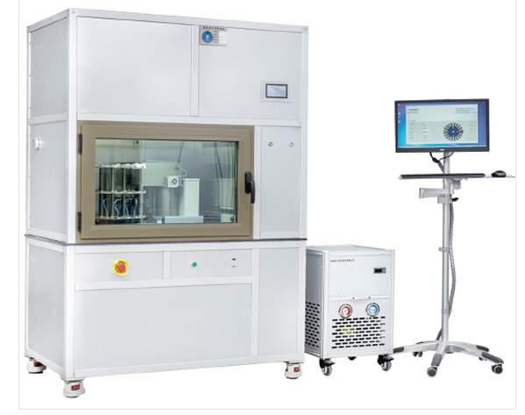
产品概述
恒温恒湿自动称重系统是在高精度恒温恒湿箱体内，自动完成样品的取放、样品识别、去静电、称量的全自动智能系统。该系统完全克服了称量过程中温湿度变化、四角偏差、人为误差等产生的称量误差，可自动称量滤膜、滤筒、低浓度采样头等多种样品。称量数据可自动计算、存储、查询和导出，并实现称量数据的表格化。自动化程度高、数据准确。整个称量过程严格符合HJ 618-2011、HJ 656-2013和HJ 836-2017等标准要求，是大气及污染源采样样品称重环节的核心设备，可用于大气PM2.5/PM10监测、源解析、超低排放监测等项目的样品精确称量。
工作流程
装样品 → 平衡24小时 → 校准样品称量 → 启动取样品 → 扫描编号 → 去静电→ 天平平衡 → 称重读数 → 数据储存 → 回放样品 →下一个样品称量
主要功能
满足HJ 618-2011、HJ 656-2013和HJ836-2017《固定污染源废气 低浓度颗粒物的测定重量法》对颗粒物采样标准的质控要求。
可以称量47mm滤膜、90mm滤膜、3号滤筒、低浓度采样头、28mm～47mm任意直径滤膜。
样品在传送过程中，采用防抖技术和防滑落技术。
样品放置处采用镀金处理，可将样品静电有效导出，并在外缘涂有防静电涂层。
样品带有人眼可识别的数字码和系统可自动识别的条形码，样品和编号一体化方式，防止样品编号和样品分离；系统可自动读取样品编号。
样品自动称重前，自动进行离子风去静电。
系统具有校准膜称量功能。
天平具有量程和零点自动校准。
机械手具备微小偏移自动检测功能和自动纠偏功能，具备硬物阻挡自动保护功能。
系统具有停电记忆功能，停电后，机械手臂自动回到原点。
称量不同样品时，无需更换样品盘，能够在任意位置点摆放样品。
天平防风罩密封性好，保证天平不受任何干扰。
天平防风罩可根据称重过程，自动开启和闭合；具备硬物阻挡自动保护功能。
天平采用缓冲阻尼、减震垫、大理石配重等多级防震措施，减小震动频率。
恒温恒湿箱体内安装有空气净化装置，保证达到用户对箱体内洁净度的要求。
系统具备远程通讯功能，实现数据的远程监控，可通过电子邮箱方式通知，通过xls文件导出数据。
系统采用闭环内循环供水系统或自来水净化两种供水模式。
系统具有机械故障自动报警功能和水箱缺水自动报警功能。
主机箱带有滑轮，具有自锁功能，便于整机移动和固定。
技术指标
1、温度
温度控制：15℃～30℃，可任意一点设置（出厂设置为20℃）
温度分辨率：±0.1℃
温度控制精度（波动范围）：±0.2℃
2、湿度
湿度控制：30％RH～70％RH,可任意一点设置（出厂设置为50％RH）
湿度分辨率：±0.1％RH
湿度控制精度（波动范围）：±0.5%RH
供货时，提供计量部门关于恒温恒湿箱的温湿度校准报告
3、十万分之一天平
量程：0～41g
分辨率：0.01mg
重复性：≤±0.02mg
线性：≤±0.05mg
校准方式：内部校准，外部校准
供货时，提供计量部门关于天平的检定报告
4、机械手机械重复性误差≤0.01mm
5、软件功能：专用称重系统软件；具备手工在圆盘上装载、卸载样品的记录、输入功能；软件支持手工校准天平；系统可根据设置的参数对数据有效性进行判断，并实现数据管理；
满足HJ836-2017《固定污染源废气 低浓度颗粒物的测定 重量法》标准的要求，自动生成滤膜平衡与称重记录表（HJ656-2013）、标准滤膜称重记录表（HJ656-2013）
6、样品去静电时间可根据客户要求设置
7、供电电源：AC220V,50HZ，工作功率：≤1kW
8、恒温恒湿箱内风速不影响样品的存放、取拿等运动
结构指标
1、整体结构：恒温恒湿箱组、机械控制柜体、制冷机组（外置），系统有良好接地和接地标识，整体采用减震垫方式减震
2、 配电控制柜：机械手配电系统和恒温恒湿配电系统相互独立，以防电磁干扰，具备UPS电源
3、 恒温恒湿箱：保温围护结构（隔音、低震动）；内箱材料：304不锈钢；视窗：透明大玻璃视窗
4、 空气调节通道：轴流风机2个、加热器、冷凝器、加湿器
5、 箱体配置：有自锁功能的移动脚轮4个，便于整机移动和固定
6、送风循环系统：系统内分布加热管、冷凝器、风机等装置，风机开启时将工作室中的空气从下部吸风口吸入循环系统内与加热器、冷凝器、加湿器产生的热量、冷量和湿度充分混合，湿热
交换后的空气再被吸入风道内从上部送风口进入工作室，进行混合反复循环，从而保证了温湿度的稳定性和均匀度
7、 加热器：镍铬合金电热丝式高速加热器
加热器控制方式：无触点等周期脉冲调宽SSR固态继电器，系统同步控制，更加提高控制元件与界面控制稳定性完全独立系统，不影响冷却系统及控制回路
8、加湿器：不锈钢加湿器，缺水时，系统自动启动泵提水
控制方式：PID控制方式
水位控制装置：加热器防干烧装置
安全保护功能
1、制冷系统：压缩机超压保护、压缩机电机过热保护、压缩机过电流保护
2、恒温恒湿箱：超温保护、缺水保护、空气调节通道极限超温保护、循环风机过热保护
3、其他：漏电保护、过载保护、负载短路保护
配置（标准）：
标配：主机，减震系统，压缩制冷机组，系统软件及样品编号识别，去静电模块，自动防风罩，样品载盘1组，空气净化装置，水净化装置，摄像头，样品掉落自动检测保护系统
称量对象：φ47mm滤膜 3#滤筒 低浓度采样头 数量：60位 或称量对象：φ47mm滤膜 数量：360位

青岛容广电子技术有限公司提供本仪器的技术支持和完善的售后服务！

